PARABOLA COMO CONICA
El caso de la parábola (análogamente a lo hecho con elipse e hipérbola), es posible examinarlo con una esfera de Dandelin.
Deseamos demostrar que la curva de intersección del plano paralelo a una generatriz y el cono es una parábola, o sea que cumple con la definición geométrica de la parábola:
“Conjunto de puntos del plano equidistantes de un punto fijo del mismo plano (foco) y una recta también del mismo plano (directriz).”
Gráficamente tenemos:
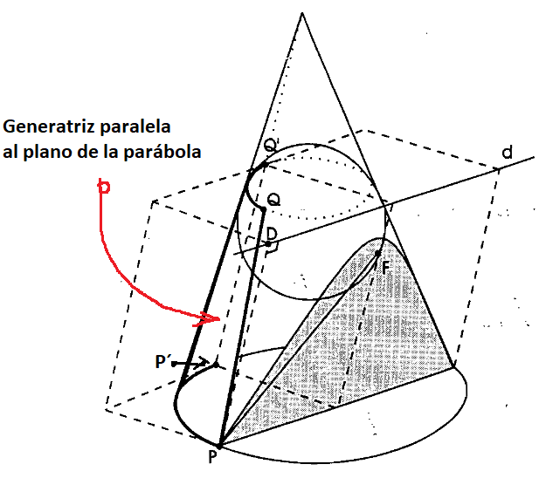

Para la demostración, observemos lo siguiente en la figura anterior:
-Que el punto de tangencia de la esfera inscrita y el piano paralelo a una generatriz del cono es el foco F.
-La recta d (directriz de la parábola) es la intersección del plano que contiene a la circunferencia de tangencia entre la esfera y el cono y el plano que corta al cono.
-El punto D es el punto en el pie de la perpendicular desde P a la recta d.
La propiedad que define a la parábola, PF = PD, se sigue de los hechos siguientes:
PF=PQ por ser tangentes a la esfera desde el punto exterior P. PQ = P'Q' por ser generatrices comprendidas entre pianos paralelos.
- El paralelepípedo que forman los pianos indicados en la figura, P'Q' = PD.
Tenemos así la cadena de igualdades:
PF = PQ = P'Q' = PD
Esto muestra que PF= PD.
(También PF y PD son iguales por ser segmentos de tangente de un punto exterior a una esfera).
Como podemos repetir el razonamiento para cualquier otro punto de la curva de intersección, podemos concluir que esta curva es una parábola con foco F y directriz d.
------------------------------------------------------------------------------------

